Phones Webshop

*Specifikacija zahtjeva sustava*

Studenti:

Zvonimir Vištica, 562/RM

Josip Kordić, 56/RM

Robert Čačija, 563/RM

Mostar, 20.1.2022

S A D R Ž A J

1. Uvod 3

1.1 Svrha dokumenta 3

1.2 Definicije, akronimi i skraćenice 3

1.3 Reference 3

1.4 Sažetak dokumenta 3

2. Opis SUSTAVA 4

2.1 Svrha SUSTAVA 4

2.2 OPSEG PROJEKTA 4

2.3 Korisnici i njihove karakteristike 4

2.4 Funkcionalnosti SUSTAVA 5

2.5 Pretpostavke i ovisnosti 5

2.6 Planiranje zahtjeva 5

3. Razrada zahtjeva 6

3.1 DIJAGRAM KORIŠTENJA 6

3.2 sudionici 16

3.2.1 Ljudski sudionici 16

3.2.2 Hardware Actors 16

3.2.3 Software System Actors 17

3.3 Specifikacija USE Case dijagrama korištenja 17

3.4 Funkcionalni zahtjevi 17

3.4.1 Prijavi se u sustav – *Login* 17

3.4.2 Registracija korisnika - *Registration* 18

3.4.3 Pretraživanje 20

3.4.4 Dodavanje u košaricu 20

3.4.5 Plaćanje 21

3.5 Klasifikacija funkcionalnih zahtjeva ili USE CASE 22

3.6 Performance Requirements 22

3.7 Design Constraints 23

3.8 Software system attributes 23

3.9 Logical Database Requirements 23

3.9.1 Relacijski model 24

3.9.2 Opis tablica u relacijskom modelu 25

3.10 Nefunkcionalni zahtjevi 27

3.10.1 Korisnička sučelja 27

3.10.2 Vanjska sučelja i integracije 27

3.10.3 Upotrebljivost 28

3.10.4 Performanse 28

3.10.5 Korektnost 28

3.10.6 Instalacija 29

3.10.7 Upravljanje i održavanje sustava 29

3.10.8 Prenosivost 29

3.10.9 Skalabilnost 29

3.10.10 Sigurnost 30

3.10.11 Primjenjivi standardi 30

3.10.12 Robusnost 30

3.10.13 Internacionalizacija 30

3.10.14 Personalizacija 30

3.10.15 Ograničenja 30

# Uvod

U ovom dokumentu proći će se kroz razradu web shop-a za prodaju mobilnih uređaja. Glavni cilj je predstaviti ideju u što lakšem ali i što konkretnijem obliku kako bi se došlo do shvaćanja svih članova i zadataka na ovom projektu. Ideja aplikacije bi omogućila korisnicima brzi ali i informativni pristup mobilnim uređajima. Krajnji cilj je zapravo veća mogućnosti kupnje proizvoda upravo zbog dostupnih informacija i usporedbi.

## Svrha dokumenta

Svrha ovog dokumenta je točno definiranje uvjeta od strane poslodavca te mogućnost razrade istih. Programeri, dizajner i ostali članovi dogovorit će se oko zahtjeva te njihove provedbe.

## Definicije, akronimi i skraćenice

<Nabrojite sve definicije, akronime i skraćenice čije poznavanje je neophodno za ispravnu interpretaciju ovog dokumenta. Ukoliko se ove informacije nalaze u prilogu ili nekom drugom dokumentu potrebno se referirati na njih. >

|  |  |  |
| --- | --- | --- |
| **Term/Acronym** | **Definicija** | **Opis** |
| TBD | To Be Determined | Naknadno utvrditi |

## Reference

|  |  |  |
| --- | --- | --- |
| **KOmponenta** | **Name (with link to the document)** | **Opis povezanosti** |
|  |  |  |

## Sažetak dokumenta

U dokumentu se detaljno opisuje način korištenja Phones Webshopa. Korisnik može unositi proizvode, kao i detaljne specifikacije mobilnih uređaja. Korisnik može kupovati, prodavati, i uspoređivati speficikacije mobitela.

# Opis SUSTAVA

Sustav je zapravo Web aplikacija kojoj je glavna stavka mobilni telefon. Cijeli plan razvoja svodi se oko glavne stavke, što bolje i privlačnije predstaviti mobilne uređaje te njihove specifikacije. Uzimajući to u obzir, sustav treba biti brz, funkcionalan i točan. Sama web aplikacije služit će kao web shop, prodaja mobilnih uređaja, uz pojedine dodatne funkcionalnosti kao što je usporedba različitih mobilnih uređaja.

## Svrha SUSTAVA

Sustav predstavlja lakši, brži ali i bolji pregled uređaja prije same kupnje. Korisnicima je primarno omogućeno mnoštvo informacija o pojedinim modelima koji ih zanimaju. Ukoliko se pak dvoume može doći do toga da uopće ne odaberu neki uređaj nego odustanu zbog razno raznih faktora. Upravo zbog toga svrha je korisniku omogućiti usporedbu uređaja, olakšati mu proces odabira te zaključiti posao.

## OPSEG PROJEKTA

Sustav je samostalan, ne pripada nekoj većoj cijeli te se u skoroj budućnosti kao takav ne bi trebao mijenjati.

## Korisnici i njihove karakteristike

|  |  |  |  |  |
| --- | --- | --- | --- | --- |
| **User/Role** | **Example** | **Frequency of Use** | **Security/Access, Features Used** | **Additional Notes** |
| *Admin* | *Programer* | *Često* | *Mogućnosti dodavanja proizvoda, uređivanja, brisanja*  *Praćenje korisnika*  *Održavanje sustava* |  |

|  |  |  |  |  |
| --- | --- | --- | --- | --- |
| **User/Role** | **Example** | **Frequency of Use** | **Security/Access, Features Used** | **Additional Notes** |
| *Korisnik* | *Kupac* | *Povremeno* | *Pristup katalogu proizvoda*  *Pristup vlastitom profilu*  *Pristup kupovini proizvoda*  *Usporedba proizvoda* |  |

|  |  |  |  |  |
| --- | --- | --- | --- | --- |
| **User/Role** | **Example** | **Frequency of Use** | **Security/Access, Features Used** | **Additional Notes** |
| *Gost* | *Posjetitelj* | *Povremeno* | *Pregled artikala*  *Usporedba artikala* |  |

## Funkcionalnosti SUSTAVA

Glavna funkcionalnost sustava biti će kupnja mobilnih uređaja. Kao druga najbitnija funkcija navodi se mogućnost usporedbe različitih uređaja. Sustav po sebi će se razvijati sa te dvije funkcionalnosti kao naglasak međutim potrebno je usporedo osigurati i brzinu, preciznost i sigurnost, pouzdanost aplikacije.

## Pretpostavke i ovisnosti

Potreban web preglednik.

## Planiranje zahtjeva

Zahtjevi se mogu promijeniti no poslodavac o tome na vrijeme treba obavijestiti voditelja projekta.

# Razrada zahtjeva

Sustav treba imati više mogućnosti plaćanja.

Potrebna je izrada jednostavnog korisničkog sučelja kako bi krajnji korisnik imao što brži i jednostavniji pristup funkcionalnostima aplikacije.

Potrebno je osigurati točnost informacija koje se navode te zaštiti ih od zlouporabe.

Sustav bi trebao biti brz i responzivan.

Korisnik mora biti logiran kako bi mogao izvršiti kupnju.

Treba se provoditi autentifikacija korisničkih podataka.

Naknadno podneseni zahtjevi će se dodati ukoliko ih bude.

## DIJAGRAM KORIŠTENJA

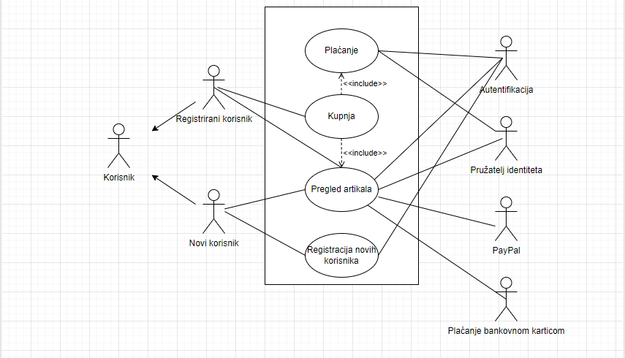

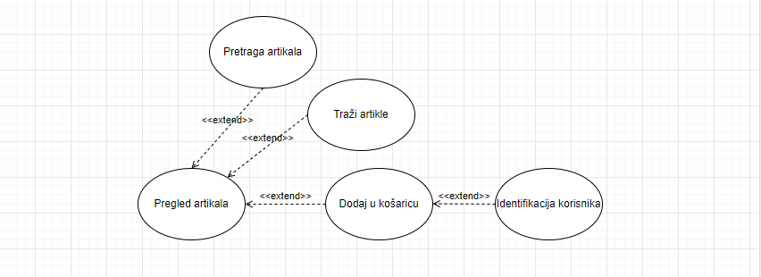

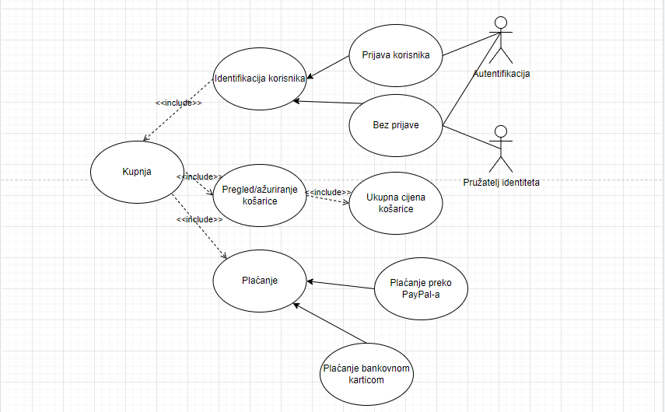

|  |  |
| --- | --- |
| **ID:** | **1** |
| **Title:** | Kreiranje korisničkog računa |
| **Description:** | Korisnik stvara novi korisnički račun koji mu pruža proširene mogućnosti korištenja stranice |
| **Primary Actor:** | Korisnik |
| **Preconditions:** | Korisnik nema napravljen korisnički račun |
| **Postconditions:** | Korisnik je stvorio račun za prijavu. |
| **Main**  **Success Scenario:** | Korisnik unosi svoje podatke, točnije ime, prezime, email. Nakon dobro unesenih podataka, stvara se korisnički račun. |
| **Extensions:** | Korisnik, ukoliko unosi krive podatke nije u mogućnosti napraviti korisnički račun. |
| **Frequency of Use:** | Korisnik se registrira samo jednom |
| **Status:** |  |
| **Owner:** |  |
| **Priority:** | Visok |

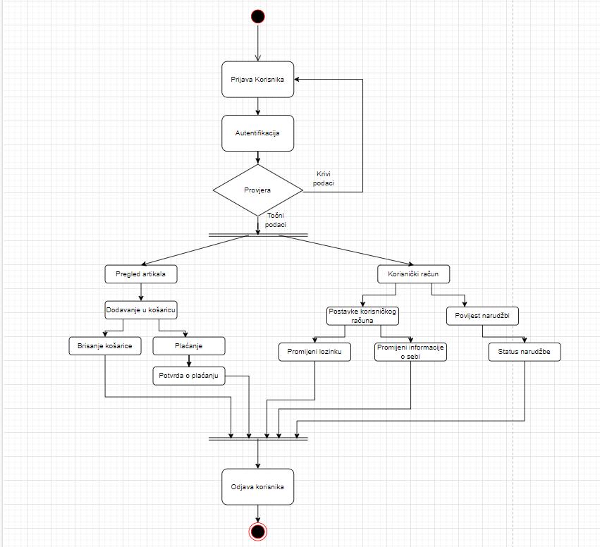

|  |  |
| --- | --- |
| **ID:** | **2** |
| **Title:** | Pregled artikala |
| **Description:** | Korisnici, ali i gosti, mogu pregledavati ponuđene artikle na web stranici. |
| **Primary Actor:** | Korisnik, gost |
| **Preconditions:** |  |
| **Postconditions:** |  |
| **Main**  **Success Scenario:** | Korisnik ili gost su u mogućnosti pregledati potpunu listu ponuđenih artikala. |
| **Extensions:** | Ukoliko nastane problem s vezom ili pak s bazom podataka, korisnik ili gost nisu u mogućnosti pristupiti ponudi. |
| **Frequency of Use:** | Često |
| **Status:** |  |
| **Owner:** |  |
| **Priority:** | Visok |

|  |  |
| --- | --- |
| **ID:** | **3** |
| **Title:** | Dodavanje artikala u košaricu |
| **Description:** | Registrirani korisnici dodavaju artikle u vlastitu košaricu gdje se spremaju za kasnije plaćanje. |
| **Primary Actor:** | Registrirani korisnik |
| **Preconditions:** | Registracija korisnika |
| **Postconditions:** |  |
| **Main**  **Success Scenario:** | Registrirani korisnik, nakon pregledavanja artikala, odabire one koje želi te ih dodaje u košaricu koja će pamtiti njegove odabire zbog lakše mogućnosti plaćanje |
| **Extensions:** | Ukoliko se dogodi da artikla nema na stanju, korisniku se treba ispisati poruka koja ga o tomu obavještava i onemogućiti nastavak na plaćanje |
| **Frequency of Use:** | Često |
| **Status:** |  |
| **Owner:** |  |
| **Priority:** | Visok |

|  |  |
| --- | --- |
| **ID:** | **4** |
| **Title:** | Plaćanje |
| **Description:** | Registrirani korisnici će nakon dodavanja artikala u košaricu biti u mogućosti platiti kako bih uzeli taj artikl. |
| **Primary Actor:** | Registrirani korisnik |
| **Preconditions:** | Registracija korisnika, dodavanje artikla u košaricu |
| **Postconditions:** |  |
| **Main**  **Success Scenario:** | Registrirani korisnik, nakon odabira artikala, odlazi na stranicu za plaćanje gdje odabire način plaćanja te unosi vlastite podatke |
| **Extensions:** | Ukoliko se dogodi da artikla nema na stanju, korisniku se treba ispisati poruka koja ga o tomu obavještava i onemogućiti nastavak na plaćanje.  Pri unosu krivih informacija, narudžba se poništava te korisnik ukoliko želi artikl mora ponovno unijeti ispravne informacije. |
| **Frequency of Use:** | Povremeno |
| **Status:** |  |
| **Owner:** |  |
| **Priority:** | Visok |

|  |  |
| --- | --- |
| **ID:** | **5** |
| **Title:** | Uređivanje i dodavanje artikala |
| **Description:** | Admin dodaje nove artikle te uređuje postojeće. |
| **Primary Actor:** | Admin |
| **Preconditions:** | Uloga Admina |
| **Postconditions:** | Prikazane promjene, odnosno novi artikli |
| **Main**  **Success Scenario:** | Admin uspiješno dodaje proizvod te se on prikazuje na stranici. Promjena informacija je potvrđena i podaci su točni. |
| **Extensions:** | Proizvod ne postoji, informacije nisu valjano unesene. |
| **Frequency of Use:** | Često |
| **Status:** |  |
| **Owner:** |  |
| **Priority:** | Srednji |

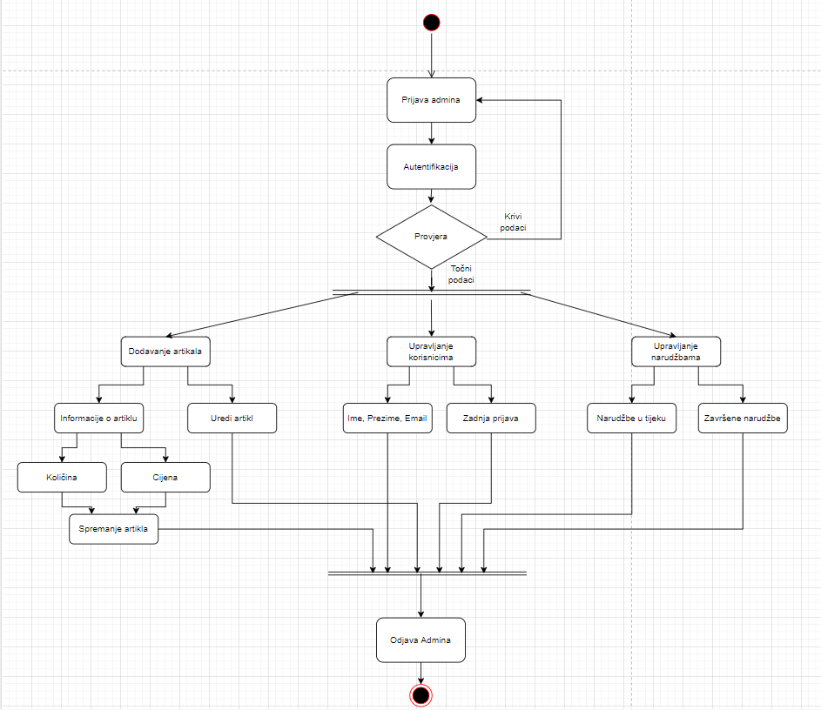

|  |  |
| --- | --- |
| **ID:** | **6** |
| **Title:** | Pretraživanje proizvoda |
| **Description:** | Korisnik, gost pretraživaju katalog proizvoda. |
| **Primary Actor:** | Korisnik, gost |
| **Preconditions:** | Korisnik ili gost žele naći određeni proizvod te podatke vezane za taj proizvod ukoliko se nalazi na stranici |
| **Postconditions:** | Prikazivanje proizvoda koji je tražen |
| **Main**  **Success Scenario:** | Korisnik, gost je pronašao proizvod te informacije o njemu. |
| **Extensions:** | Proizvod koji korisnik traži se ne nalazi na aplikaciji |
| **Frequency of Use:** | Jako često |
| **Status:** |  |
| **Owner:** |  |
| **Priority:** | Srednji |

## sudionici

### Ljudski sudionici

Korisnici, moderatori, poslodavac

### Hardware Actors

/

### Software System Actors

/

## Specifikacija USE Case dijagrama korištenja

## Funkcionalni zahtjevi

1. Potrebno je omogućiti prijavu korisnika na sustav
   1. Aplikacija smije dozvoliti više logiranih korisnika na istom računalu, osim administratora.
   2. Forma za prijavu potrebno je unijeti korisničko ime i lozinku.
   3. Ukoliko se radi o registriranom običnom korisniku nakon logiranja otvara se forma za unos podataka o aktivnostima
   4. Ukoliko se radi o novom korisniku koji do sada nije koristio aplikaciju potrebno je omogućiti njegovu registraciju.

### Prijavi se u sustav – *Login*

|  |  |  |  |  |
| --- | --- | --- | --- | --- |
| *Use Case ID:* | 1 | | | |
| *Use Case Name:* | Prijava na sustav | | | |
| *Created By:* | Tim 10 | | *Last Updated By:* | Josip |
| *Date Created:* | 24.01.2022 | | *Date Last Updated:* | 24.01.2022 |
| *Actors:* | | Korisnik;Admin | | |
| *Description:* | | Prijavom na sustav Korisnik;Admin pristupaju svojim korisničkim računima i svim mogućnostima vezanim za njega | | |
| *Trigger:* | | Odabir opcije Prijava/Sign in | | |
| *Preconditions:* | | 1. Korisnik,Admin mora biti registriran u sustav | | |
| *Postconditions:* | | 1. Korisnik, Admin je prijavljen u sustav | | |
| *Normal Flow:* | | 1. Korisnik, Admin je odabrao opciju Prijava 2. Sustav zatraži unos email-a i lozinke 3. Nakon unosa potrebnih podataka, korisnik treba potvrditi unos | | |
| *Alternative Flows:* | | 1. Korisnik, Admin nije unio točnu kombinaciju email-a i lozinke, tijek se nastavlja u 2. točki. 2. Korisnik nije registriran u sustav, nije moguće izvršiti prijavu, završetak tijeka. | | |
| *Exceptions:* | |  | | |
| *Includes:* | |  | | |
| *Priority:* | |  | | |
| *Frequency of Use:* | |  | | |
| *Business Rules:* | |  | | |
| *Special Requirements:* | |  | | |
| *Assumptions:* | |  | | |
| *Additional documents* | |  | | |
| *Source* | |  | | |
| *Notes and Issues:* | |  | | |

1. Potrebno je omogućiti prijavu korisnika na sustav
   1. Aplikacija smije dozvoliti više logiranih korisnika na istom računalu, osim administratora.
   2. Forma za prijavu potrebno je unijeti korisničko ime i lozinku.
   3. Ukoliko se radi o registriranom običnom korisniku nakon logiranja otvara se forma za unos podataka o aktivnostima
   4. Ukoliko se radi o novom korisniku koji do sada nije koristio aplikaciju potrebno je omogućiti njegovu registraciju.

### Registracija korisnika - *Registration*

|  |  |  |  |  |
| --- | --- | --- | --- | --- |
| *Use Case ID:* | 1 | | | |
| *Use Case Name:* | Registracija korisnika na sustav | | | |
| *Created By:* | Tim 10 | | *Last Updated By:* |  |
| *Date Created:* | 27.1.2014. | | *Date Last Updated:* |  |
| *Actors:* | | Gost | | |
| *Description:* | | Pri prvom pristupanju sustavu, gost se mora registrirati kako bi mu se omogućio pristup sustavu | | |
| *Trigger:* | | Odabir opcije za registraciju | | |
| *Preconditions:* | |  | | |
| *Postconditions:* | | 1. Registriran je novi korisnik u sustav | | |
| *Normal Flow:* | | 1. Korisnik odabire opciju registracije 2. Otvara mu se forma u koju mora unijeti potrebne podatke (sva polja moraju biti obavezna): 3. Ime i prezime 4. Datum rođenja 5. Email 6. Lozinka 7. Nakon unosa podataka, korisnik mora potvrditi registraciju | | |
| *Alternative Flows:* | | 1. Nisu popunjeni obavezni podaci za registraciju, tijek se nastavlja u točki 2. 2. Korisnik je već registriran u sustav, ponovna registracija s istim podatcima nije moguća, tijek se zaustavlja | | |
| *Exceptions:* | |  | | |
| *Includes:* | |  | | |
| *Priority:* | |  | | |
| *Frequency of Use:* | |  | | |
| *Business Rules:* | |  | | |
| *Special Requirements:* | |  | | |
| *Assumptions:* | |  | | |
| *Additional documents* | |  | | |
| *Source* | |  | | |
| *Notes and Issues:* | |  | | |

1. Registracija korisnika -Registration
   1. Za registracija je potrebno unijeti slijedeće informacije :

|  |  |  |  |
| --- | --- | --- | --- |
| **Ime polja** | **Opis** | **Validacija** | **Dodatni zahtjevi** |
| Ime | Ime korisnika | Obavezno: DA |  |
| Prezime | prezime korisnika | Obavezno: DA |  |
| Email | Email adresa korisnika | Obavezno: DA |  |

* 1. Nakon što se korisnik uspješno registrira, sustav će automatski poslati email poruku na njegovu email adresu. Kako mi aktivirao svoj korisnički nalog, korisnik mora kliknuti na link koju mu je prosljeđen.
     1. Subjekt email-a:

|  |
| --- |
| Aktivacija korisniškog računa |

* + 1. Sadržaj email-a:

|  |
| --- |
| Poštovanje [Ime] [Prezime],  Želimo vam dobrodošlicu na stranicu [Ime stranice]. Kako biste dovršili registraciju kliknite na link:  [Link]  Srdačan pozdrav,  [Ime stranice] |

### Pretraživanje

|  |  |  |  |  |
| --- | --- | --- | --- | --- |
| *Use Case ID:* | 6 | | | |
| *Use Case Name:* | Pretraživanje | | | |
| *Created By:* | Tim 10 | | *Last Updated By:* |  |
| *Date Created:* | 27.1.2014. | | *Date Last Updated:* |  |
| *Actors:* | | Korisnik | | |
| *Description:* | | Korisnik pretražuje artikle | | |
| *Trigger:* | | Odabir opciju za pretraživanje | | |
| *Preconditions:* | |  | | |
| *Postconditions:* | | Prikaz traženog artikla | | |
| *Normal Flow:* | | 1. Korisnik odabire opciju pretraživanja 2. Otvara mu se forma gdje unosi naziv proizvoda. 3. Korisniku se prikazuje traženi proizvod | | |
| *Alternative Flows:* | | 1. Nisu popunjeni podaci za pretraživanje, zahtjeva se unos 2. Ne postoji traženi pojam, korisnik ili traži novi ili se prekida proces | | |
| *Exceptions:* | |  | | |
| *Includes:* | |  | | |
| *Priority:* | |  | | |
| *Frequency of Use:* | |  | | |
| *Business Rules:* | |  | | |
| *Special Requirements:* | |  | | |
| *Assumptions:* | |  | | |
| *Additional documents* | |  | | |
| *Source* | |  | | |
| *Notes and Issues:* | |  | | |

### Dodavanje u košaricu

|  |  |  |  |  |
| --- | --- | --- | --- | --- |
| *Use Case ID:* | 3 | | | |
| *Use Case Name:* | Dodavanje u košaricu | | | |
| *Created By:* | Tim 10 | | *Last Updated By:* |  |
| *Date Created:* | 27.1.2014. | | *Date Last Updated:* |  |
| *Actors:* | | Korisnik | | |
| *Description:* | |  | | |
| *Trigger:* | | Odabir opciju dodavanja u košaricu | | |
| *Preconditions:* | | Korisnik mora biti registriran | | |
| *Postconditions:* | |  | | |
| *Normal Flow:* | | Registrirani korisnik, nakon odabira artikla, ga stavlja u košaricu koja će ga spremiti za nastavak na plaćanje. | | |
| *Alternative Flows:* | | Korisnik dodaje artikl nije na zalihi, završava se tok. | | |
| *Exceptions:* | |  | | |
| *Includes:* | |  | | |
| *Priority:* | |  | | |
| *Frequency of Use:* | |  | | |
| *Business Rules:* | |  | | |
| *Special Requirements:* | |  | | |
| *Assumptions:* | |  | | |
| *Additional documents* | |  | | |
| *Source* | |  | | |
| *Notes and Issues:* | |  | | |

### Plaćanje

|  |  |  |  |  |
| --- | --- | --- | --- | --- |
| *Use Case ID:* | 4 | | | |
| *Use Case Name:* | Plaćanje | | | |
| *Created By:* | Tim 10 | | *Last Updated By:* |  |
| *Date Created:* | 27.1.2014. | | *Date Last Updated:* |  |
| *Actors:* | | Korisnik | | |
| *Description:* | | Korisnik nakon odabira artikala, odnosno dodavanja u košaricu odabire opciju plaćanja. | | |
| *Trigger:* | | Odabir opcije za plaćanje | | |
| *Preconditions:* | | Postojanje artikala u košarici | | |
| *Postconditions:* | | Umanjivanje količine artikla | | |
| *Normal Flow:* | | Korisnik odabire plaćanje za proizvode koji se trenutno nalaze u košarici. Nakon toga slijedi odabir vrste plaćanja. Uspješnim plaćanjem se završava proces | | |
| *Alternative Flows:* | | Korisnik unosi krive podatke te plaćanje nije izvršeno, tok se vraća na unos informacija o plaćanju.  Prekid procesa plaćanja, završteak toka. | | |
| *Exceptions:* | |  | | |
| *Includes:* | |  | | |
| *Priority:* | |  | | |
| *Frequency of Use:* | |  | | |
| *Business Rules:* | |  | | |
| *Special Requirements:* | |  | | |
| *Assumptions:* | |  | | |
| *Additional documents* | |  | | |
| *Source* | |  | | |
| *Notes and Issues:* | |  | | |

## Klasifikacija funkcionalnih zahtjeva ili USE CASE

Ukoliko samo želimo implementirati kroz UC:

|  |  |
| --- | --- |
| **Oznaka slučaja korištenja** | **Nivo prioriteta** |
| **1** | Visok |
| **2** | Visok |
| **3** | Visok |
| **4** | Visok |
| **5** | Srednji |
| **6** | Srednji |

## Performance Requirements

Aplikacija bi trebala obraditi zahtjeve u kratkom vremenu te omogućila nesmetano korištenje.

## Design Constraints

Velik broj učitavanja slika proizvoda u isto vrijeme može dovesti do usporenog rada aplikacije. Stoga je potrebno omogućiti optimalno učitavanje sadržaja.

## Software system attributes

/

## Logical Database Requirements

### Relacijski model

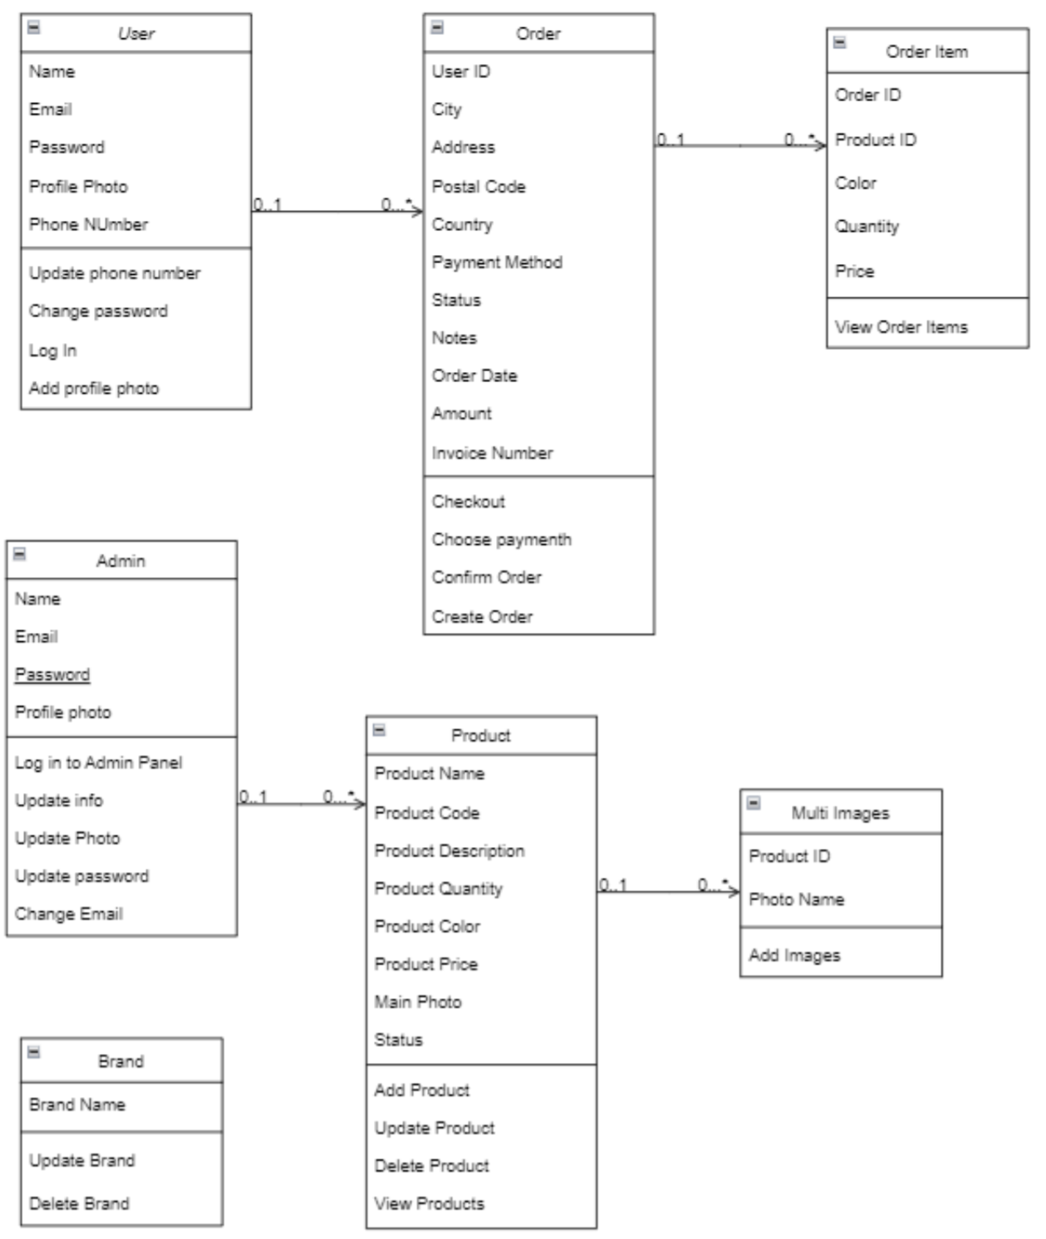

### Opis tablica u relacijskom modelu

Popis tablica:

* User
* Order
* Order Item
* Admin
* Product
* Multi Images
* Brand

**USER**

|  |  |  |  |
| --- | --- | --- | --- |
| **Naziv atributa** | **Tip podatka** | **NULL/NOT NULL** | **Kratki opis atributa** |
| **Name** | Varchar(255) | Not null | *Ime korisnika* |
| **Email** | Varchar(255) | Not null | *Email korisnika* |
| **Password** | Varchar(255) | Not null | *Lozinka* |
| **Profile Photo** | Varchar(255) | Null | *Profilna fotografija korisnika* |
| **Phone Number** | Int(11) | Null | *Broj telefona* |

**ORDER**

|  |  |  |  |
| --- | --- | --- | --- |
| **Naziv atributa** | **Tip podatka** | **NULL/NOT NULL** | **Kratki opis atributa** |
| **User ID** | Varchar(255) | Not null | *Šifra korisnika* |
| **City** | Varchar(255) | Not null | *Grad* |
| **Address** | Varchar(255) | Not null | *Adresa za dostavu* |
| **Postal Code** | Varchar(255) | Not null | *ZIP kod* |
| **Country** | Int(11) | Not null | *Država* |
| **Status** | Varchar(255) | Not null | *Status pošiljke* |
| **Notes** | Varchar(255) | Null | *Opcionalna napomena* |
| **Order Date** | Datetime | Not null | *Datum narudžbe* |
| **Amount** | Int(11) | Not null | *Količina* |
| **Invoice Number** | Int(11) | Not null | *Broj računa* |

**ORDER ITEM**

|  |  |  |  |
| --- | --- | --- | --- |
| **Naziv atributa** | **Tip podatka** | **NULL/NOT NULL** | **Kratki opis atributa** |
| **Order ID** | Int(11) | Not null | *Broj narudžbe* |
| **Product ID** | Int(11) | Not null | *Šifra mobitela* |
| **Color** | Varchar(255) | Not null | *Boja mobitela* |
| **Quantity** | Int(11) | Not null | *Količina* |
| **Price** | Int(11) | Not null | *Cijena* |

**ADMIN**

|  |  |  |  |
| --- | --- | --- | --- |
| **Naziv atributa** | **Tip podatka** | **NULL/NOT NULL** | **Kratki opis atributa** |
| **Name** | Varchar(255) | Not null | *Ime* |
| **Email** | Varchar(255) | Not null | *Email* |
| **Password** | Varchar(255) | Not null | *Lozinka* |
| **Profile photo** | Varchar(255) | Null | *Profilna fotografija* |

**PRODUCT**

|  |  |  |  |
| --- | --- | --- | --- |
| **Naziv atributa** | **Tip podatka** | **NULL/NOT NULL** | **Kratki opis atributa** |
| **Product Name** | Varchar(255) | Not null | *Ime mobitela* |
| **Product Code** | Int(11) | Not null | *Šifra mobitela* |
| **Product Description** | Varchar(255) | Not null | *Opis mobitela* |
| **Product Quantity** | Int(11) | Not null | *Količina* |
| **Product Color** | Varchar(255) | Not null | *Boja mobitela* |
| **Product Price** | Int(11) | Not null | *Cijena mobitela* |
| **Main Photo** | Varchar(255) | Not null | *Glavna fotografija mobitela* |
| **Status** | Varchar(255) | Not null | *Status* |

**MULTI IMAGES**

|  |  |  |  |
| --- | --- | --- | --- |
| **Naziv atributa** | **Tip podatka** | **NULL/NOT NULL** | **Kratki opis atributa** |
| **Product ID** | Int(11) | Not null | *ID mobitela* |
| **Photo Name** | Varchar(255) | Null | *Naziv fotografije* |

**BRAND**

|  |  |  |  |
| --- | --- | --- | --- |
| **Naziv atributa** | **Tip podatka** | **NULL/NOT NULL** | **Kratki opis atributa** |
| **Brand Name** | Varchar(255) | Not null | *Ime branda mobitela* |

## Nefunkcionalni zahtjevi

### Korisnička sučelja

Sučelje će sadržavati navigacijski bar u kojem će mu biti ponuđene različite stranice/funkcionalnosti aplikacije. S lijeve strane imati će filter po kojemu može pregledavati i listati artikle. Sami artikli nalazit će se u karticama (eng. Cards) koje će se prikazivati u centru zaslona. Postojat će i gumbovi, koji će klikom na njih, raditi zadane funkcionalnosti.

### Vanjska sučelja i integracije

#### Mrežna i hardverska sučelja

Za pristup stranici potreban je monitor, miš ili pak neki od prijenosnih uređaja kao što su mobilini uređaj ili laptop.

#### Sustavski i softverski interface-i

### Upotrebljivost

Korisnici koji poznaju rad i funkcionalnosti web stranica bi u jako kratkom roku bili u mogućnosti izraditi korisnički račun, u još manjem vremenskom periodu uspjeli pretražiti proizvod.

### Performanse

#### Kapacitet

* Sustav bi trebao podržavati 10000 korisnika u isto vrijeme
* Sustav bi trebao podržavati 50000 proizvoda
* Sustav bi trebao podržavati 100 istovremenih kupnji

#### Propusnost

* *Sustav bi trebao podržati 100 istovremenih akcija*

#### Dostupnost i pouzdanost

* Dostupnost (Availability) – 99% vremena, u slučajima nadogradnje bi se zatvorila.
* Srednje vrijeme između dva otkaza (Mean Time Between Failures (MTBF)) – 6 mjeseci
* Srednje vrijeme otklanjanja greške (Mean Time To Repair (MTTR) ili The Mean Time To Fix (MTTF)) – 1 dan

#### Latencija

* Vrijeme koje je potrebno da se izvrši zahtijevani servis (srednje, maksimalno)

*5 minuta za registraciju*

*1 minutu za pronalazak artikla*

### Korektnost

#### Skriveni nedostaci

#### Točnost

Informacije o proizvodima moraju biti 100% točne.

#### Preciznost

Informacije o cijeni su precizne do najbližeg centa.

#### Ažurnost

Automatsko ažuriranje podataka ukoliko dođe do promjena podataka ili stvaranja novih korisnika.

### Instalacija

Instalacija nije potrebna jer je riječ o web aplikaciji kojoj se pristupa pomoću web browsera.

### Upravljanje i održavanje sustava

#### Nadzor

#### Održavanje

/

#### Operativnost

/

### Prenosivost

/

### Skalabilnost

|  |  |  |  |
| --- | --- | --- | --- |
| Release | Korisnika | Proizvoda | Operacija |
| 0 | 100 | 100 | 10 |
| 1 | 10000 | 50000 | 100 |

### Sigurnost

#### Zaštita sustava

* Sustav treba imati enkripciju podataka
* Sustav treba zaštiti podatke korisnika
* Sustav treba imati provjeru integriteta podataka

#### Autorizacija i autentifikacija

#### Privatnost

### Primjenjivi standardi

/

### Robusnost

/

### Internacionalizacija

### Personalizacija

### Ograničenja

#### Ograničenja sustavskih resursa

/

#### Ograničenja na dizajn softvera i implementaciju

/

#### Ograničenja testiranja softvera

#### Pravna i regulatorna ograničenja

Sve navedene slike, logo i ostali simboli koji predstavljaju marke uređaja pripadaju svom brendu.